12. Если при выходе из здания возникла паника и создалась давка, то посадите ребёнка на плечи, защищая грудную клетку от сдавливания скрестите руки на груди и дышите нижним разделом лёгких («дыхание животом»);
13. При пожаре категорически запрещено пользоваться лифтами – можете застрять при внезапном отключении электроэнергии.
Настоящие рекомендации применимы не только к поведению в торгово-развлекательном комплексе, но и в иных местах массового пребывания людей – в театрах, кинотеатрах, стадионах, гипермаркетах.

ПРИМЕЧАНИЕ: если в ТРК не выполняются требования пожарной безопасности, которые упомянуты в п.п. 1, 2, 3, 4, 5, 6 и 7, настоятельно не рекомендуем Вам посещать данные места массового пребывания людей.

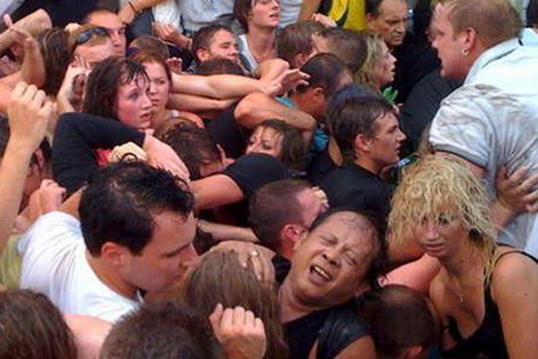
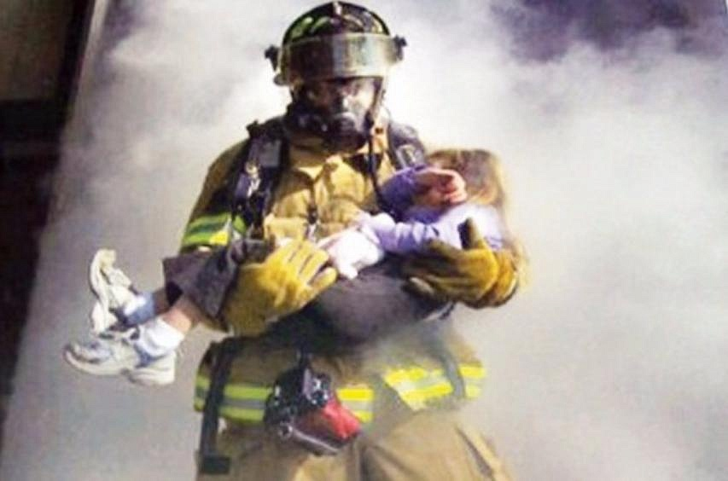
9. При эвакуации по возможности спокойно передвигайтесь быстрым шагом, направляйтесь к разведанному Вами заранее эвакуационному выходу (ни в коем случае не бегите – можете споткнуться и повредить ноги); если ребёнок с Вами – возьмите его на руки или ведите его перед собой за плечи;
10. При сильном задымлении необходимо лечь на пол и ползти к эвакуационному выходу, не поднимая головы (по-пластунски) – только у пола есть небольшое пространство (не более 30 сантиметров), где возможно дыхание; если есть такая возможность – намочите носовой платок собственной мочёй и дышите через него; если ребёнок с Вами, то ползите рядом с ним к эвакуационному выходу, помогая ему и не позволяя поднимать ему голову;
11. При эвакуации по возможности выполняйте свой гражданский долг - помогайте незнакомым детям, пожилым людям и людям с признаками инвалидности;

Государственный комитет Республики
Башкортостан по чрезвычайным ситуациям

Государственное бюджетное
образовательное учреждение
«Учебно-методический центр по
гражданской обороне и чрезвычайным
ситуациям Республики Башкортостан»

ПАМЯТКА
по действиям во время пожара
в местах массового
пребывания людей
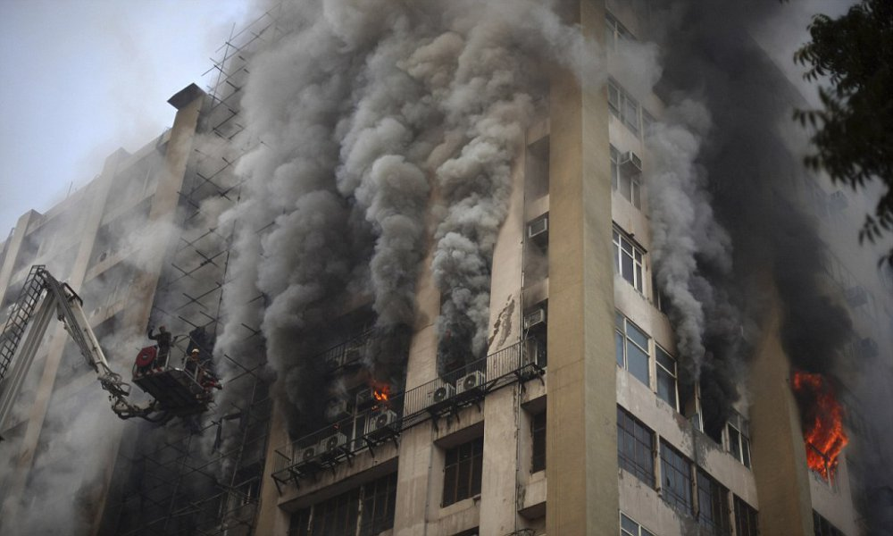

Если Вы стали очевидцем пожара, необходимо немедленно сообщить в пожарную охрану!

Телефон: 01 или 112
(с сотового телефона)

4. Посмотрите наверх и убедитесь, что на потолке есть пожарные извещатели пожарной сигнализации (датчики дыма и(или) температурные) и есть система пожаротушения (наличие пожарных оросителей – «дождевальных» розеток);
5. Если Вы желаете оставить своего ребенка в детской комнате с аниматорами, то убедитесь, что она находится на первом этаже и имеет отдельный эвакуационный выход на улицу;
6. Обратите внимание на наличие первичных средств пожаротушения: огнетушителей и пожарных кранов;
7. Многоэтажное здание ТРК должно быть оборудовано не только лифтами и эскалаторами, но и стационарными лестницами;

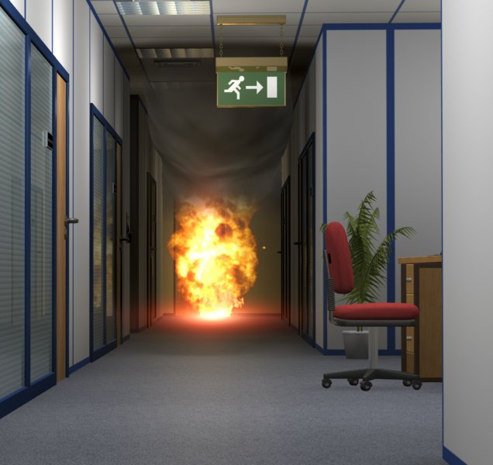
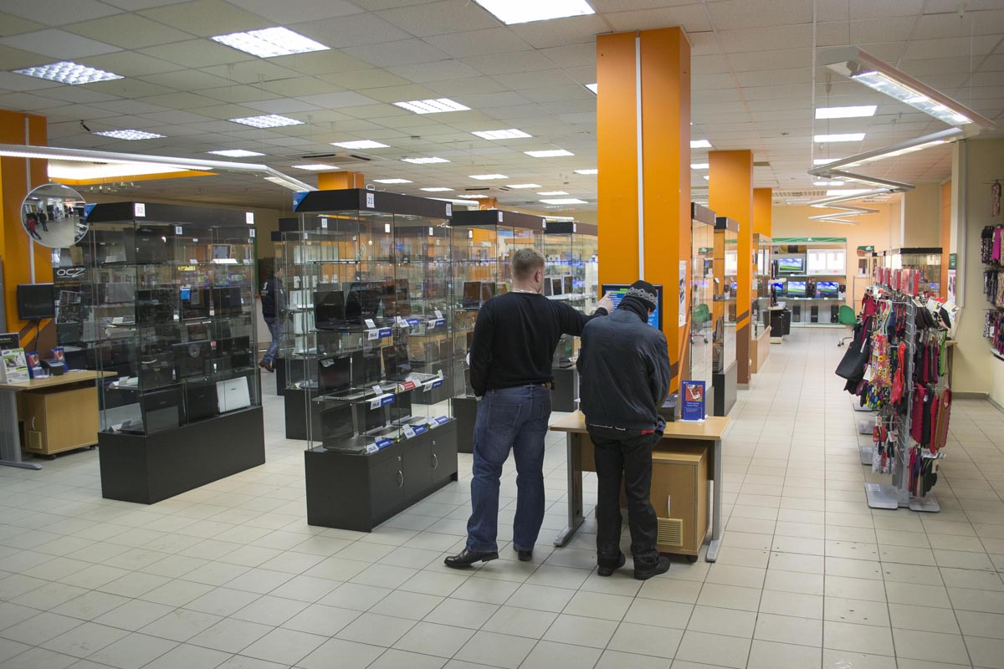
Если Вы пришли в торгово-развлекательный комплекс (ТРК), то Вам необходимо в обязательном порядке совершить ряд действий до совершения покупок или посещения развлекательных мероприятий:
1. Найти планы эвакуации из ТРК (они должны находиться на видных местах – около входов в ТРК, входов на лестничные марши, на каждом этаже; если коридоры ТРК протяженные – то эти планы должны размещаться по-секционно);
2. Определить на этих планах месторасположение ближайших эвакуационных выходов; убедиться в наличии указателей маршрутов эвакуации на высоте 40 сантиметров от пола и(или) на самом полу (при отключенной электроэнергии эти указатели должны светиться);
3. Не полениться, тем более если Вы пришли с детьми, найти эти эвакуационные выходы, убедиться в том, что они открываются свободно (без наружных и(или) внутренних замков) и выходят прямо на улицу и(или) наружную пожарную лестницу (на незадымляемый лестничный марш через открытый балкон или лоджию, через тамбур);

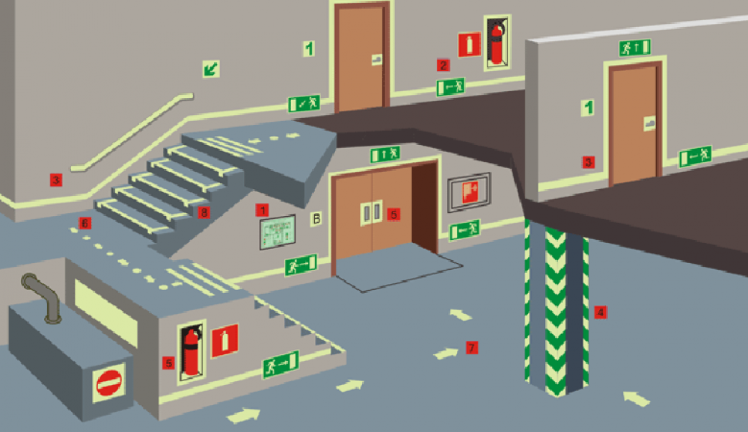
8. При обнаружении любого возгорания и(или) задымления:
- немедленно сообщить в пожарную охрану по мобильному телефону 112 (101);
- при помощи ручных пожарных оповещателей (красные коробочки с кнопкой или рычажком около входов, эвакуационных выходов, в коридорах ТРК) включить систему оповещения для того, чтобы посетители и служащие ТРК могли эвакуироваться из здания;
- только после сообщения в пожарную охрану и оповещения людей о пожаре Вы НЕ ОБЯЗАНЫ, НО ИМЕЕТЕ ПРАВО выполнить свой гражданский долг – применить первичные средства пожаротушения – огнетушители; если очаг возгорания большой и(или) сильное задымление – не рискуйте своей собственной жизнью – эвакуируйтесь.

